システムシミュレーション

1116170035 村瀬晃

1. シミュレーション内容

30歳でマンションを購入した時の返済についてシミュレーションした.

* 1. 条件

1. 購入するマンションは3000万円とする.また,頭金は0円とする.
2. 返済期間は30年とし,これを超えないようにするものとする.
3. 返済は毎月行い,返済方法は元利均等返済とする.
4. ローンの金利は2.0%とする.
5. 初めはボーナス払いを無視して考え,その次にボーナス払いを考慮してプログラムを作った.
6. 簡単にするため,1月1日に借金し,月末から一定額を返済することにする.
7. ボーナスは年に6月と12月の2回支払われるとする.
8. 360か月目に払い終わるようにプログラムを組む.
9. 考え方

購入するマンション価格と金利,返済期間などを変更できるようにした.

借金する額と月に返済する額を変数にし,借金の残額が0円以下になるまでwhile文の無限ループの中で計算した.また途中で返済期間の30年に満たないのにかかわらず,借金が0以下になるのを結果に加えないようにした.図1にフローチャートを示す.

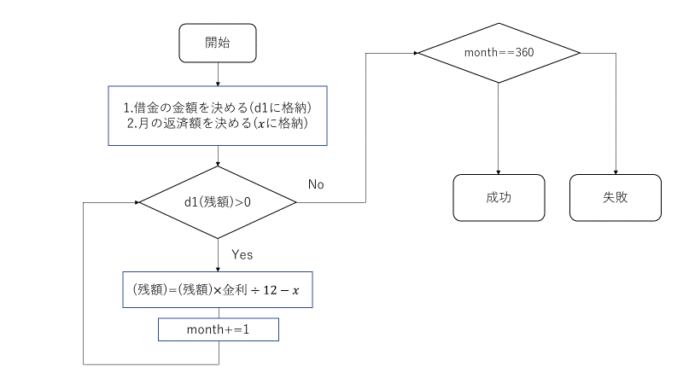

図1　プログラムのフローチャート(著者作成)

1. プログラム

表2　プログラム(著者作成)

|  |  |
| --- | --- |
| 1  2  3  4  5  6  7  8  9  10  11  12  13  14  15  16 | d1 = int(input('いくらの借金をしますか??'))  month = 0  print(str(d1)+'円の借金をしました')  x = int(input('月々いくら払う予定ですか?'))  bonus = int(input('ボーナス払いはいくらにしますか?'))  while d1 > 0:  d2 = d1+d1 * 0.02 / 12.0-x  d1 = d2  month += 1  if month % 6 == 0:  d2 = d1 - bonus  d1 = d2  if month == 360:  print('clear')  else:  print('not clear') |

表2にプログラムの計算部分を載せた.次に月に払う最適な金額を求めるプログラムを載せる.上のプログラムを実行したところ約110500円を月に払えば条件を満たすことが分かったのでその近辺である100000~115000円の間では結果がどう返って来るのかを調べた. 結果を3にまとめ,表4にそのプログラムを載せる

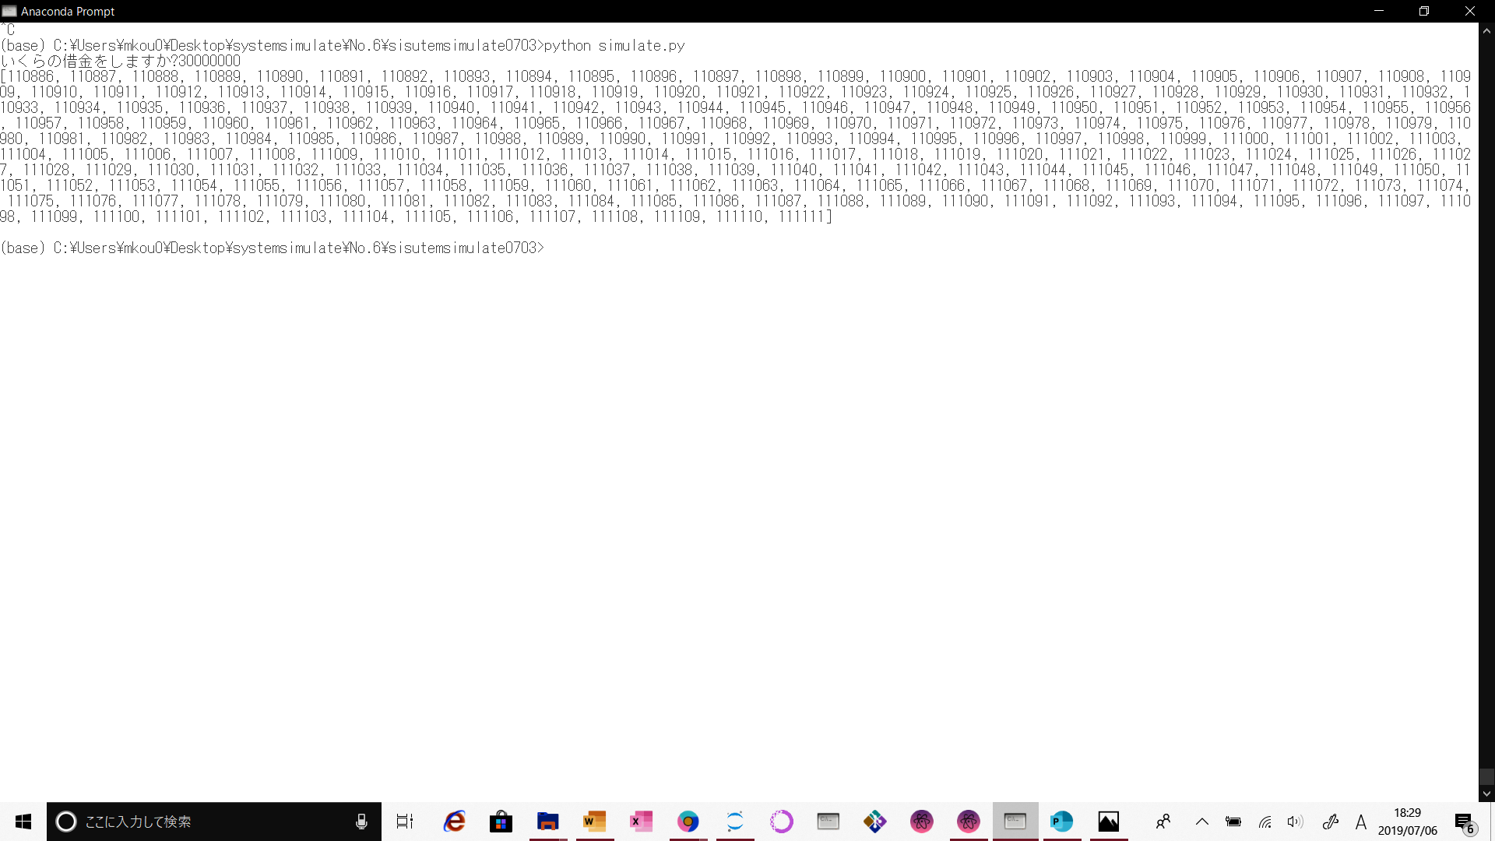

図3最適な金額一覧(著者作成)

表4　最適金額を求めるプログラム

|  |  |
| --- | --- |
| 1  2  3  4  5  6  7  8  9  10  11  12  13  14  15  16  17  18  19  20  21  22  23  24 | def calc_money(num,syakkin):  b = num  #print(b)  y1 = syakkin  month=0  while month < 360:  y2 = y1+y1 * 0.02 / 12.0 - b  y1 = y2  month += 1  if y1<=0:  break  return y1,month  if __name__ == '__main__':  saiteki_kingaku =[]  syakkin = int(input('いくらの借金をしますか?'))  for b in range(100000,115000,1):  result = calc_money(b,syakkin)  if result[0] <=0 and result[1]==360:  print('月'+str(b)+'円の時クリア')  saiteki_kingaku.append(b)  print(result[0],result[1])  print(saiteki_kingaku) |

1. 考察